Интегрированная образовательная деятельность с детьми 5-6 лет
«Чудеса у русской печки!»
Цель: Расширение знаний детей о русских традициях и культуре, о русской печке, как об одном центральном месте в русской избе.
Задачи: Знакомить детей с назначением печи в избе, названиями её частей, их назначением, вовлекать участвовать в народных играх. Продолжать формировать умение работать в подгруппах, строить по инструкции.
Развивать познавательный интерес, память, мышление, воображение, устанавливать причинно-следственные связи.
Воспитывать любовь к традициям своего народа, русской культуре, народному творчеству (загадкам, поговоркам).
Оборудование: Уголок убранства деревенской русской избы (обязательно печь и горшочек в ней с вкладышами от киндер), игрушка «Домовёнка», конверт с письмом и 2 инструкции, платочек для игры, два сундука с набором большого деревянного конструктора.
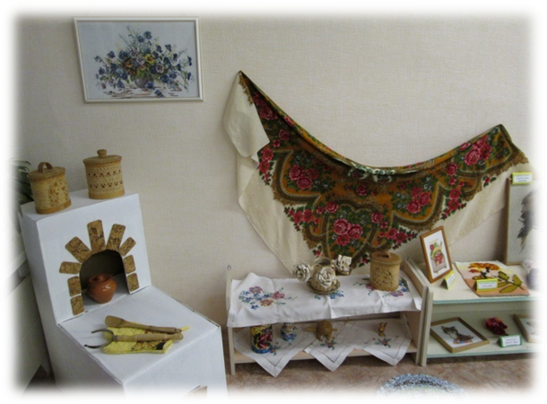
Интеграция образовательных областей: познавательное развитие, социально-коммуникативное, физическое, речевое.
Ход занятия.
Воспитатель: (выносит в группу Каравай на полотенце)
Смотрите, хлеб у меня какой?
Каравай работы ручной!
Караваем раньше гостей встречали,
Да в избы свои приглашали!
И я вас в избу приглашаю,
Но сначала немного поспрошаю!
Отгадаете, откуда Каравай появился?

Наша толстая Матрона
Наедается не скоро,
А зато, когда сыта – от Матроны теплота!

Дети: Печка (проходят с воспитателем к печке).
Воспитатель: Хотите про печку узнать? Да чудеса увидеть?
Воспитатель: Когда - то в старой русской избе была всего лишь одна комната. И почти половину ее занимала русская печка. Около неё на стене висела корзинка для хранения ложек. Можно было обойтись без кровати или шкафа, но без печки обойтись было никак нельзя. Про неё в народе говорили: «печка кормит, печка греет, печка – мать родная».
Голос: Ой-ой-ой!
Воспитатель: Кто это из-за печки голосок подаёт?! Печной житель?
Дети: Домовой.
Воспитатель: Хотите его увидеть? Давайте позовем?
Дети зовут Домовенка.
Домовенок игрушка: (озвучивает воспитатель) Что это вы тут расшумелись, спать не даёте. Рассказываете. А что дети про печку сами вообще ничего не знают?
Дети рассказывают, что знают о печке.

Воспитатель: Правильно! Молодцы! И приготовить на печке и погреться можно. А ещё по печке погоду можно было узнать. Красный огонь и дрова трещат – к морозу, а вот огонь белый и дрова в печи горят без треска – скоро наступит оттепель. И спать на печке можно было, и даже купаться. Хозяюшка утром встанет и три чугунка поставит в печку: в одном – каша, втором – щи, а третий для других вкусностей. Правильно рассказываю Домовёнок?
Домовёнок: Всё знаете, но письмо у меня есть от печников. Знаете кто такие?
Ответы детей. Кто такие печники. В чём заключалась их работа. Нужны ли сейчас печники.
Домовёнок: Прочитаете и всё узнаете!
Дети читают письмо.
«Пишут вам печники! Хотим рассказать о нашей работе. Сложить или построить хорошую белую печь было делом непростым. Сначала прямо на земле устанавливалось опечье – это небольшой деревянный сруб. Он был фундаментом печи. На опечье настилали доски, на которых выкладывалось днище печи – под. Над подом из камня или кирпича сооружался свод печи. И заканчивали строить дымоходом или печной трубой».
В письме инструкции постройки печки из кирпичей в двух экземплярах.
Воспитатель: Ребята, что это?
Дети: На печку похоже, но из кирпичиков. Инструкция как печку строить. Наверно, на команды надо разделиться, две же инструкции.
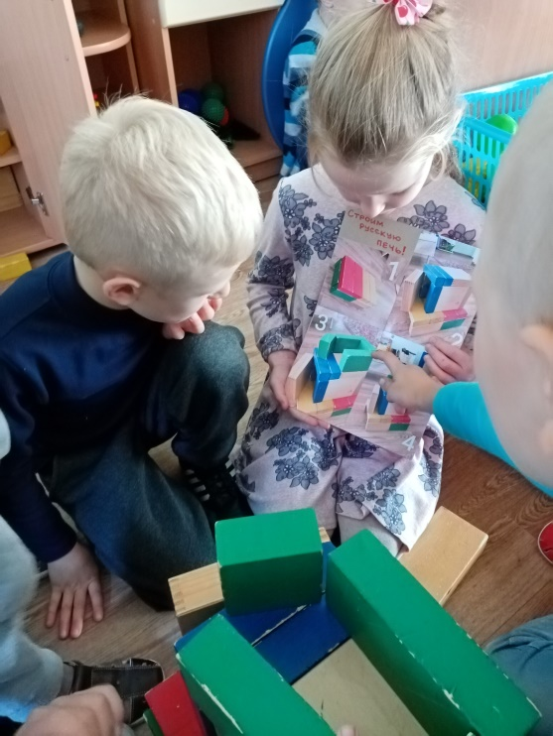
Воспитатель: Да это для вас, ребята, задание, как в старину печки строили. Сможете печку сами по инструкции построить? Можно помогать другой команде, если быстро справитесь.
Дети предлагают способ и делятся на команды, по инструкции строят две печки из строительного конструктора.
Домовёнок: (хвалит детей за печки и к каждой печке помещают братца домовёнка) А ещё у русской печки ребятишки очень любили играть.
Игра «Гори, гори ясно!».
Дети становятся парами друг за другом. По считалке выбирают водящего, который встаёт перед парами с платочком в руке, произносят слова. После чего первая пара пробегает под руками стоящих за ними пар и через разные стороны до водящего. Первый добежавший берёт платочек и становится ведущим. Остальные встают в пару в конце.
Гори-гори ясно!
Чтобы не погасло!
Глянь на небо:
Птички летят,
Колокольчики звенят!
Игра проводится 2-3 раза.
Домовёнок: Люблю играть и чудеса разные делать! А вы в печку загляните, и подарок от меня за ваши знания и работу найдите.
Воспитатель: Ой, ты печка – сударыня! (поглаживая)
Помоги нам, боярыня!
Ты свари, испеки,
Обогрей, освети,
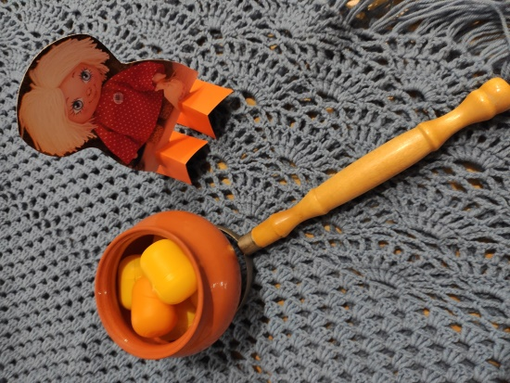
Подарок отыскать помоги.
Дети печку рассматривают, везде заглядывают, видят в печке глиняный горшок. Вытаскивают ухватом горшок. Находят там картошку с вопросами.
Воспитатель: Ах, чудеса, какие сегодня! Домовёнок картошку испёк с начинками.
Домовёнок: Пёк, трудился, загадки прятал! Теперь дремать пойду, а вы отгадать попробуйте!
Ребята по желанию достают по «картошке» и читают, отгадывают вместе загадки.
- Сделана из кирпича,
Топят – очень горяча.
Со мной в доме жарко,
Грейтесь, мне не жалко.

- Эта скатерть знаменита
Тем, что кормит всех досыта,
Что сама собой она
Вкусных кушаний полна.
(Скатерть – самобранка)
3. Знает утка, знает птица,
Где Кощея смерть таится?
Дай, дружок, скорей ответ.
(Игла)
4. Как у Бабы у Яги
Нет совсем одной ноги,
Зато есть замечательный
Аппарат летательный.
Какой?
(Ступа)
5. Всех важней она в сказке,
Хоть и в погребе жила:
Репку вытащить из грядки
Деду с бабкой помогла.
(Мышка)

- Кто строит печь?
- Как печку называли в старину?
- Зачем печка в доме нужна была?
- Из чего строили печку?
- Что главное было в русской избе?
- Чем топили печь?
Дети отвечают на вопросы.
Воспитатель: А ещё про печку пословицы и поговорки есть.
Пеки, пока печь горяча.
«Хлебом не корми, только с печи не гони»;
«Хоть три дня не есть, лишь бы с печи не слезть. Понравилось в русской избе гостить? Что больше всего запомнилось?
Ответы детей (что каждому больше всего запомнилось в занятии). Дальше по желанию продолжается игра с построенными печками и в уголке «Русской избы».

